**征兵宣讲**

**铸梦军旅，青春无悔**

**立志参军 精忠报国**

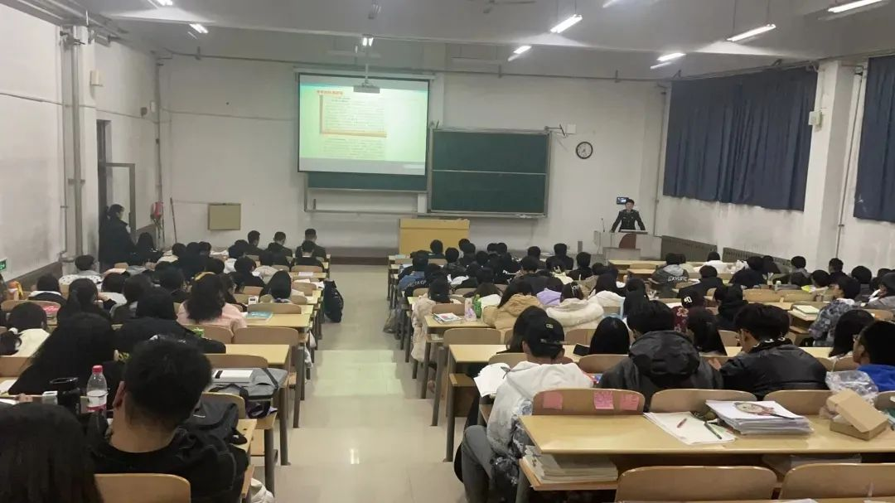

为增强大学生国防意识，激发参军报国热情，深入贯彻习近平强军思想，进一步落实国家相关征兵工作要求，11月8日晚，信息工程学院于六教207举办“铸梦军旅，青春无悔”2023年春季征兵宣讲会，本次宣讲会由我院助学部承办，退役复学学生王英杰、张泽文等主持，全体2022级学生到会参加。

**立志参军 精忠报国**

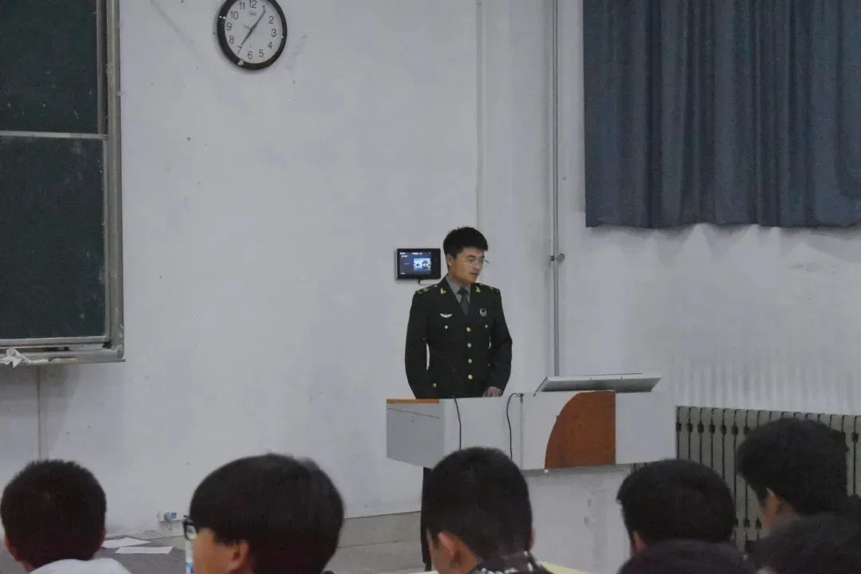

宣讲会开始，王英杰列举了大学生参军的例子，为同学们生动讲述了自己的军旅生涯，并对报名时间、学历年龄、身体条件、政治条件、征兵流程、优惠政策等方面进行了详细介绍，动员符合条件要求的同学积极响应国家号召。

**立志参军 精忠报国**

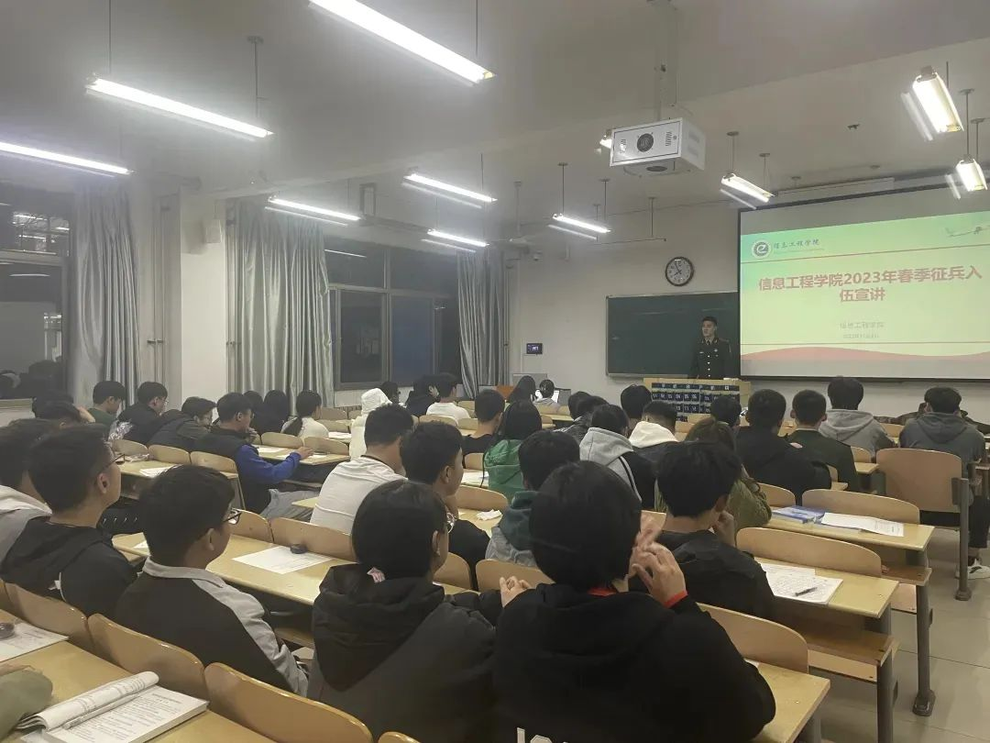

随后，张泽文为同学们播放征兵宣传片，鼓舞同学积极参军，他表示，大学生参军入伍是党中央、国务院、中央军委作出的重大战略决策，对改善兵员素质、提高部队战斗力、促进青年学生成长成才具有重要意义，希望青年大学生积极响应号召，踊跃报名应征，把个人理想抱负融入强军梦、中国梦，为国防事业贡献青春力量。最后，同学们向退役复学学生提出了入伍的相关疑问，并表示定会担负起青春责任，积极向国家、向社会贡献自己的青春力量。

**立志参军 精忠报国**

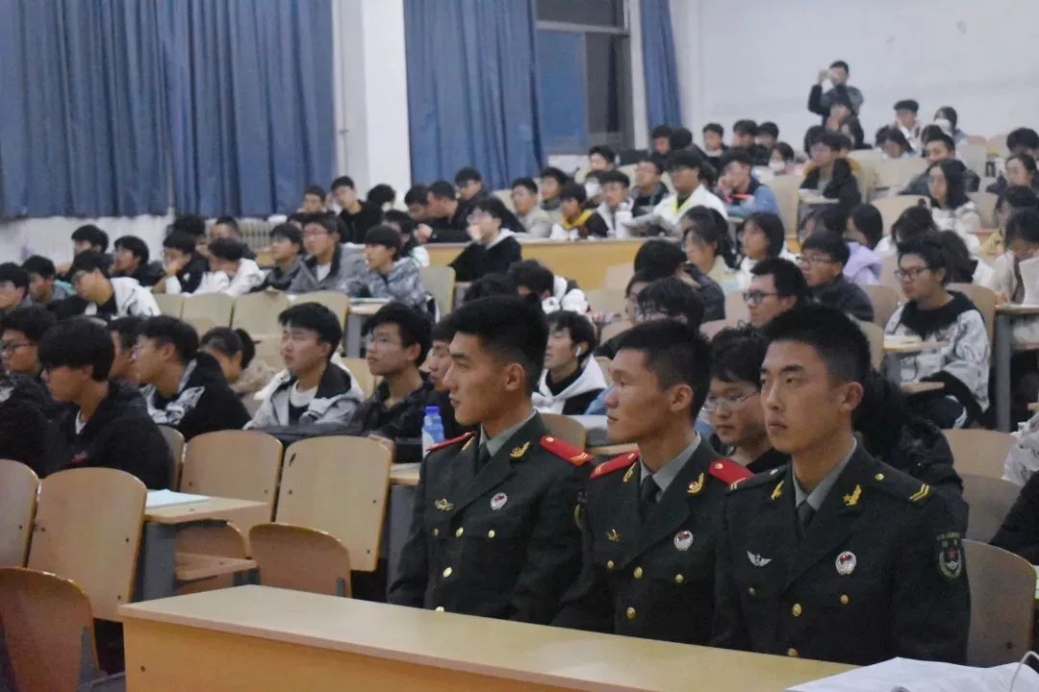

本次宣讲会加强了我院对征兵政策的宣传力度，激发了青年学生携笔从戎、参军报国的热情，同时也对同学们进行了一次有意义的爱国主义教育和国防教育。